Приближается срок уплаты имущественных налогов физических лиц
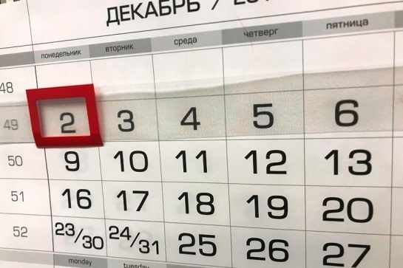
Чуть больше месяцa осталось до 2 декабря – крайнего срока уплаты имущественных налогов физических лиц. Собственникам имущества, находящегося на территории Республики Алтай в совокупности за 2018 год необходимо уплатить 254,8 млн рублей, в том числе транспортного налога - 129 млн рублей, земельного налога - 67,5 млн рублей, налога на имущество физических лиц - 58,3 млн рублей.
В настоящее время в бюджет поступило 103 млн рублей, что составляет 41% от суммы налогов, подлежащей уплате.
Наибольшую долю имущественных налогов оплатили граждане, имеющие в собственности объекты на территории Турочакского (46%), Чойского (44%), Майминского (41 %), Чемальского (41%) районов и г. Горно-Алтайска (41%).
Налоговый орган обращает внимание пользователей интернет-сервиса «Личный кабинет налогоплательщика для физических лиц» на то, что налоговое уведомление на уплату имущественных налогов направлено им в электронном виде и не дублируется почтовым сообщением (п.4 ст. 52 Налогового кодекса Российской Федерации).
Всего жителям республики направлено в электронном виде порядка 29 тыс. налоговых уведомлений.

Своевременная уплата имущественных налогов позволит избежать образования недоимки и, как следствие, пени.

Число граждан, зарегистрированных в Личном кабинете налогоплательщика, превысило 34 тысячи
По состоянию на конец октября 2019 года число физических лиц, зарегистрированных в интернет-сервисе «Личный кабинет налогоплательщик для физических лиц», превысило 34 тысячи. За последние 2 года численность пользователей ресурса возросла в 1,5 раза.
Популярность и активный интерес граждан к сервису обусловлен комплексом его функциональных возможностей. Так, в преддверии срока уплаты имущественных налогов, он предельно оперативно позволяет пользователю ознакомиться с содержанием налогового уведомления, проверить сведения об основных характеристиках объектов, находящихся в собственности, и, при необходимости, уточнить необходимые параметры.
Начиная с 2019 года, стартовая страница сервиса ежедневно напоминает пользователю о том, сколько дней осталось до наступления срока уплаты имущественных налогов, который в текущем году истекает 2 декабря. В случае неисполнения пользователем своих налоговых обязательств, сразу после вышеуказанной даты интернет-сервис автоматически будет фиксировать на стартовой странице сумму налоговой задолженности, которую можно будет в любой момент погасить здесь же.
В случае возникновения любых вопросов пользователю предоставлена возможность выбора актуальной жизненной ситуации и путём заполнения унифицированных позиций направить запрос непосредственно из сервиса и получить официальный ответ налогового органа прямо в Личный кабинет.

Около тысячи налогоплательщиков посетили УФНС России по Республике Алтай в День открытых дверей
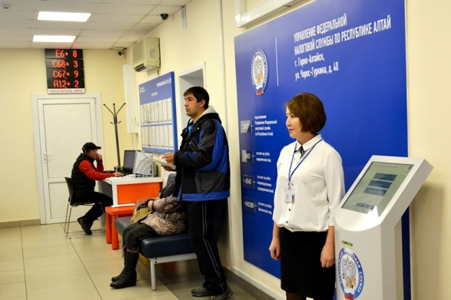
Около тысячи налогоплательщиков обратились в налоговый орган субъекта 25 октября 2019 года во время проведения ежегодной Всероссийской акции «День открытых дверей». По сравнению с показателями посещаемости в период проведения акции в прошлом году динамика является положительной.
Наибольшую активность по итогам прошедшего Дня открытых дверей продемонстрировали граждане, проживающие в Горно-Алтайске, а также в Шебалинском, Кош-Агачском, Онгудайском и Усть-Коксинском районах республики.
Всем, получившим консультации по вопросам исчисления имущественных налогов в этот день, напомнили о том, что срок уплаты в 2019 году истекает 2 декабря. При этом были наглядно продемонстрированы современные и удобные способы исполнения налоговых обязательств путем сканирования QR-кодов, содержащихся в налоговых уведомлениях.
Многие граждане прошли в этот день процедуру регистрации в интернет-сервисе «Личный кабинет налогоплательщика для физических лиц», а также установили на свои мобильные устройства специальное приложение «Налоги ФЛ», чтобы в будущем иметь возможность в любое удобное для себя время уточнять интересующие вопросы одним кликом по его экрану.

С 2021 года отменены налоговые декларации по транспортному, земельному налогам

2021 год для налогоплательщиков начнется с ряда значимых изменений в налоговом законодательстве Российской Федерации. Множество важных поправок коснутся транспортного и земельного налога организаций.
Начиная с отчетности за 2020 год организациям представлять декларации по транспортному и земельному налогам по сроку 01.02.2021 не придется. При этом организации по-прежнему будут рассчитывать данные налоги, в том числе и авансовые платежи, и вносить их в бюджет.
Указанные изменения внесены в Налоговый Кодекс РФ Федеральным Законом РФ № 63-ФЗ от 15.04.2019.
В Республике Алтай данное нововведение затронет порядка 1022 налогоплательщиков-юридических лиц.
Кроме того, в 2021 году установлены единые сроки уплаты транспортного и земельного налогов для организаций не позднее 1 марта года, следующего за истекшим налоговым периодом, то есть за налоговый период 2020 года организациям необходимо перечислить транспортный и земельный налог не позднее 01.03.2021.
Авансовые платежи по налогам подлежат уплате налогоплательщиками-организациями в срок не позднее последнего числа месяца, следующего за истекшим отчетным периодом.
С 01.01.2021 законодательные органы субъектов РФ не вправе определять сроки уплаты транспортного и земельного налогов. Указанные сроки установлены Налоговым Кодексом РФ.
Изменения внесены в Налоговый Кодекс РФ Федеральным Законом РФ № 325-ФЗ от 29.09.2019.

